 | Министерство науки и высшего образования Российской Федерации  Калужский филиал  федерального государственного автономного  образовательного учреждения высшего образования  «Московский государственный технический университет имени Н.Э. Баумана (национальный исследовательский университет)»  (КФ МГТУ им. Н.Э. Баумана)
ФАКУЛЬТЕТ _ИУК «Информатика и управление»______________
КАФЕДРА __ИУК4 «Программное обеспечение ЭВМ, информационные технологии»__________

Домашняя работа

ДИСЦИПЛИНА: «Цифровая обработка сигналов»

Выполнил: студент гр. ИУК4-72Б |  | _________________ (____Моряков В.Ю.____)  (Подпись) (Ф.И.О.)
Проверил: |  | _________________ (____Чурилин О.И___)  (Подпись) (Ф.И.О.)
Дата сдачи (защиты):
Результаты сдачи (защиты):
- Балльная оценка:
- Оценка:

Калуга, 2025

Целью выполнения домашней работы является формирование
практических навыков разложения сигналов с использованием
дискретного преобразования Фурье (ДПФ).

Основными задачами выполнения лабораторной работы являются:
1) с помощью ДПФ построить АЧХ гармонического сигнала;
2) из спектра сигнала определить частоты основных гармоник
сигнала и осуществить фильтрацию этих гармоник с помощью
фильтров любого типа, подобрав соответствующие параметры
фильтров;
3) в спектральной плоскости отобразить составляющую сигнала;
4) над каждой выделенной составляющей сигнала произвести
обратное ДПФ;
5) построить графики полученных сигналов.

Вариант 17
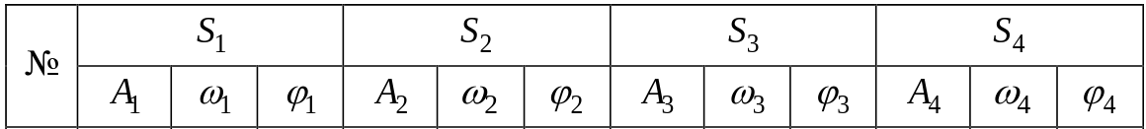

Листинг пограммы:

# %% [markdown]
# # Подключение основных библиотек

# %%
%matplotlib ipympl
import numpy as np
import matplotlib.pyplot as plt
from scipy.signal import find_peaks, butter, filtfilt

# %% [markdown]
# # Геренация исходных сигналов

# %%

A = np.array([2, 1.5, 0.7, 1])
omega = np.array([45, 60, 90, 20])
phi = np.array([40, -80, 120, 0])

fs = 1000
T = 1
t = np.linspace(0, T, int(fs*T), endpoint=False)

signals = [A[i] * np.sin(2 * np.pi * omega[i] * t + phi[i]) for i in range(4)]
S1, S2, S3, S4 = signals
S = S1 * S3 * (S2 + S4)

plt.figure(figsize=(10,4))
plt.plot(t, S)
plt.title("Сигнал S(t)")
plt.xlabel("Время, с")
plt.ylabel("Амплитуда")
plt.grid(True)
plt.show()

# %% [markdown]
# # Спектр исходного сигнала

# %%
N = len(S)
S_fft = np.fft.fft(S)
freqs = np.fft.fftfreq(N, 1/fs)

plt.figure(figsize=(10,4))
plt.stem(freqs[:N//2], np.abs(S_fft)[:N//2]) # use_line_collection убран
plt.title("Амплитудный спектр S(f)")
plt.xlabel("Частота, Гц")
plt.ylabel("Амплитуда")
plt.grid(True)
plt.show()

peaks, _ = find_peaks(np.abs(S_fft)[:N//2], height=0.1)
peak_freqs = freqs[peaks]
print("Основные гармоники (Гц):", peak_freqs)

# %% [markdown]
# # Разложение сигнала на гармоники

# %%
harmonics = []
for pf in peak_freqs:
S_fft_filtered = np.zeros_like(S_fft)
S_fft_filtered[np.abs(freqs - pf) < 1] = S_fft[np.abs(freqs - pf) < 1]
S_fft_filtered[np.abs(freqs + pf) < 1] = S_fft[np.abs(freqs + pf) < 1]
filtered_signal = np.fft.ifft(S_fft_filtered).real
harmonics.append(filtered_signal)

plt.figure(figsize=(10,3))
plt.plot(t, filtered_signal)
plt.title(f"Составляющая сигнала для частоты {pf:.2f} Гц")
plt.xlabel("Время, с")
plt.ylabel("Амплитуда")
plt.grid(True)
plt.show()

# %% [markdown]
# # Полосовая фильтрация с помощью фильтра Баттерворта

# %%
filtered_signals = []

for pf in peak_freqs:
bandwidth = 1
low = (pf - bandwidth) / (fs / 2)
high = (pf + bandwidth) / (fs / 2)
b, a = butter(N=4, Wn=[low, high], btype='bandpass')

filtered_signal = filtfilt(b, a, S)
filtered_signals.append(filtered_signal)

F_fft = np.fft.fft(filtered_signal)

plt.figure(figsize=(10,4))
plt.stem(freqs[:N//2], np.abs(S_fft)[:N//2], linefmt='C0-', markerfmt='C0o', basefmt='C0-', label='Исходный спектр')
plt.stem(freqs[:N//2], np.abs(F_fft)[:N//2], linefmt='C1--', markerfmt='C1x', basefmt='C1-', label='Фильтрованная гармоника')
plt.title(f"Наложение спектра гармоники {pf:.2f} Гц на исходный спектр")
plt.xlabel("Частота, Гц")
plt.ylabel("Амплитуда")
plt.legend()
plt.grid(True)
plt.show()

plt.figure(figsize=(10,3))
plt.plot(t, filtered_signal, label=f'Гармоника {pf:.2f} Гц')
plt.title(f"Временной сигнал гармоники {pf:.2f} Гц после фильтрации")
plt.xlabel("Время, с")
plt.ylabel("Амплитуда")
plt.grid(True)
plt.legend()
plt.show()

# %%
from scipy.signal import butter, filtfilt

filtered_signals = []

bandwidth = 5
window = np.hanning(len(S))
S_windowed = S * window

for pf in peak_freqs:
low = (pf - bandwidth) / (fs / 2)
high = (pf + bandwidth) / (fs / 2)
b, a = butter(N=4, Wn=[low, high], btype='bandpass')

sig_filtered = filtfilt(b, a, S_windowed)
filtered_signals.append(sig_filtered)

F_fft = np.fft.fft(sig_filtered)
plt.figure(figsize=(10,4))
plt.stem(freqs[:N//2], np.abs(F_fft)[:N//2], linefmt='C1-', markerfmt='C1o', basefmt='C1-', label='После фильтрации')
plt.title(f"Спектр гармоники {pf:.2f} Гц после фильтрации")
plt.xlabel("Частота, Гц")
plt.ylabel("Амплитуда")
plt.legend()
plt.grid(True)
plt.show()

plt.figure(figsize=(10,3))
plt.plot(t, sig_filtered, label=f'Гармоника {pf:.2f} Гц после фильтрации')
plt.title(f"Временной сигнал гармоники {pf:.2f} Гц после фильтрации")
plt.xlabel("Время, с")
plt.ylabel("Амплитуда")
plt.grid(True)
plt.legend()
plt.show()

# %%
def extract_fft_params(signal, fs):
N = len(signal)
F_fft = np.fft.fft(signal)
freqs = np.fft.fftfreq(N, 1/fs)

pos_mask = freqs >= 0
F_fft_pos = F_fft[pos_mask]
freqs_pos = freqs[pos_mask]

idx_peak = np.argmax(np.abs(F_fft_pos))
amplitude = np.abs(F_fft_pos[idx_peak]) * 2 / N
frequency = freqs_pos[idx_peak]
phase = np.angle(F_fft_pos[idx_peak])

return amplitude, frequency, phase

amplitudes_filtered = []
frequencies_filtered = []
phases_filtered = []

for sig_filtered in filtered_signals:
amp, freq, phase = extract_fft_params(sig_filtered, fs)
amplitudes_filtered.append(amp)
frequencies_filtered.append(freq)
phases_filtered.append(phase)

amplitudes_original = []
frequencies_original = []
phases_original = []

for sig in harmonics:
amp, freq, phase = extract_fft_params(sig, fs)
amplitudes_original.append(amp)
frequencies_original.append(freq)
phases_original.append(phase)

plt.figure(figsize=(10,4))
plt.plot(peak_freqs, amplitudes_original, 'o-', label='Исходные амплитуды', color='C0')
plt.plot(peak_freqs, amplitudes_filtered, 'x--', label='Фильтрованные амплитуды', color='C1')
plt.xlabel("Частота гармоники, Гц")
plt.ylabel("Амплитуда")
plt.title("Сравнение амплитуд исходных и фильтрованных сигналов")
plt.grid(True)
plt.legend()
plt.show()

plt.figure(figsize=(10,4))
plt.plot(peak_freqs, phases_original, 'o-', label='Исходные фазы', color='C0')
plt.plot(peak_freqs, phases_filtered, 'x--', label='Фильтрованные фазы', color='C1')
plt.xlabel("Частота гармоники, Гц")
plt.ylabel("Фаза, рад")
plt.title("Сравнение фаз исходных и фильтрованных сигналов")
plt.grid(True)
plt.legend()
plt.show()

# %%
reconstructed_original = []
reconstructed_filtered = []

for amp, freq, phase in zip(amplitudes_original, frequencies_original, phases_original):
sig = amp * np.cos(2 * np.pi * freq * t + phase)
reconstructed_original.append(sig)

for amp, freq, phase in zip(amplitudes_filtered, frequencies_filtered, phases_filtered):
sig = amp * np.cos(2 * np.pi * freq * t + phase)
reconstructed_filtered.append(sig)

for i, pf in enumerate(peak_freqs[:len(reconstructed_original)]):
plt.figure(figsize=(10,3))
plt.plot(t, reconstructed_original[i], label=f'Исходная {pf:.2f} Гц', linestyle='-')
plt.plot(t, reconstructed_filtered[i], label=f'Фильтрованная {pf:.2f} Гц', linestyle='--')
plt.xlabel("Время, с")
plt.ylabel("Амплитуда")
plt.title(f"Гармоника {pf:.2f} Гц: реконструкция по амплитуде, частоте и фазе")
plt.grid(True)
plt.legend()
plt.show()

Результаты выполнения программы:

Исходный сигнал:
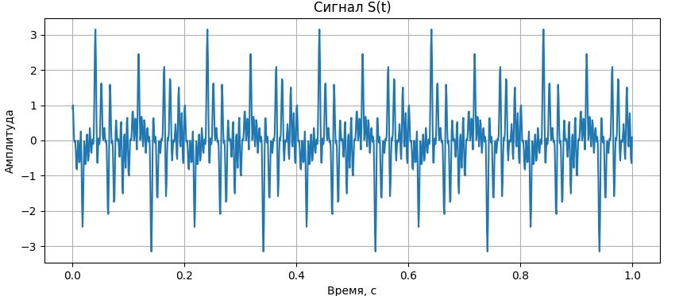
Спектр исходного сигнала:
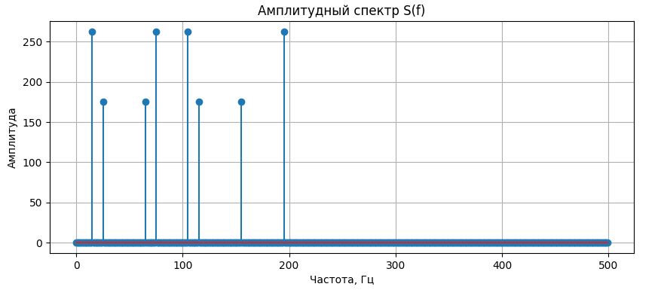
Исходные гармоники:
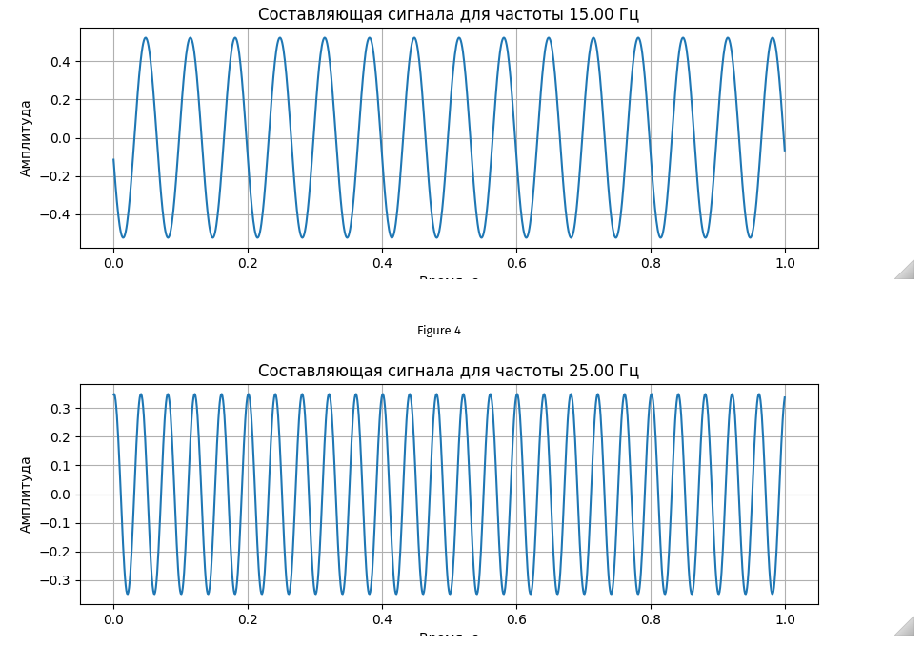

Фильтрация гармоник фильтром Баттерворта:
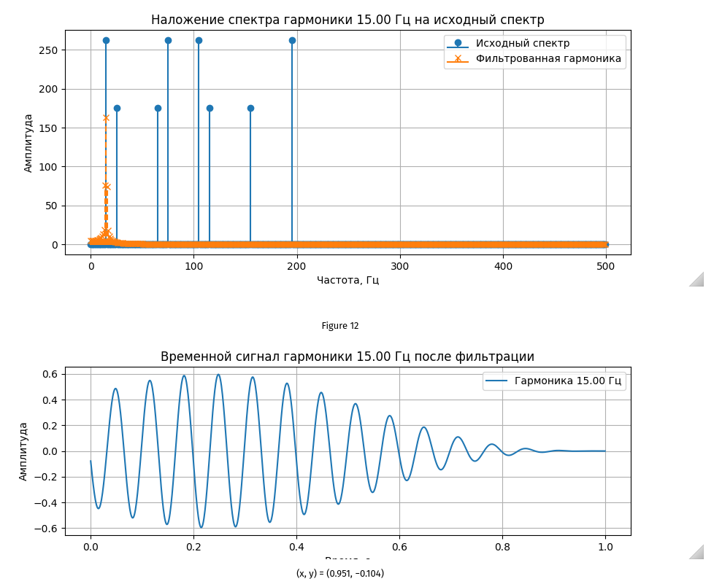
Убираем растекание спектра добавлением окна Han:
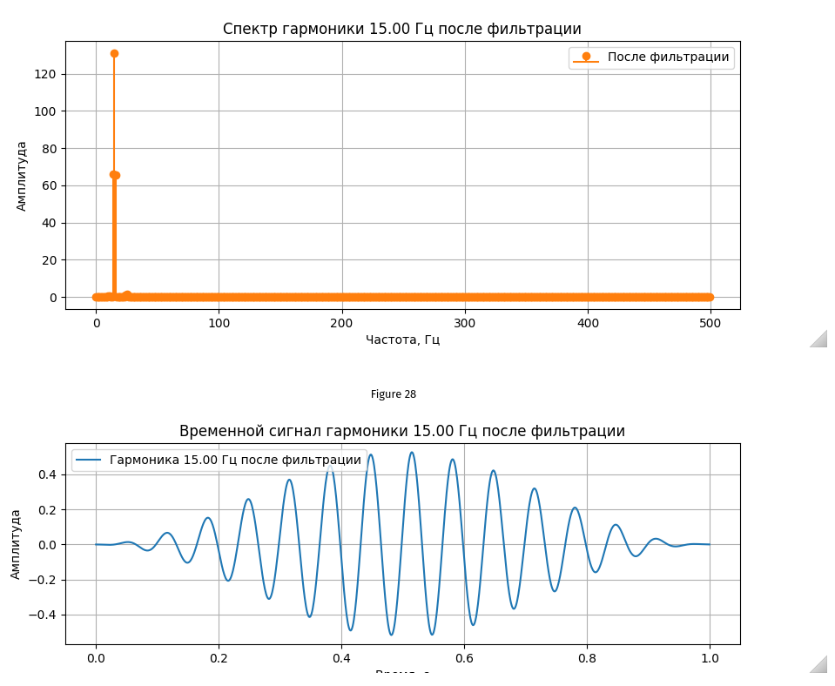

Сравнение фазы и аплитуды сигналов до и после фильтрации:
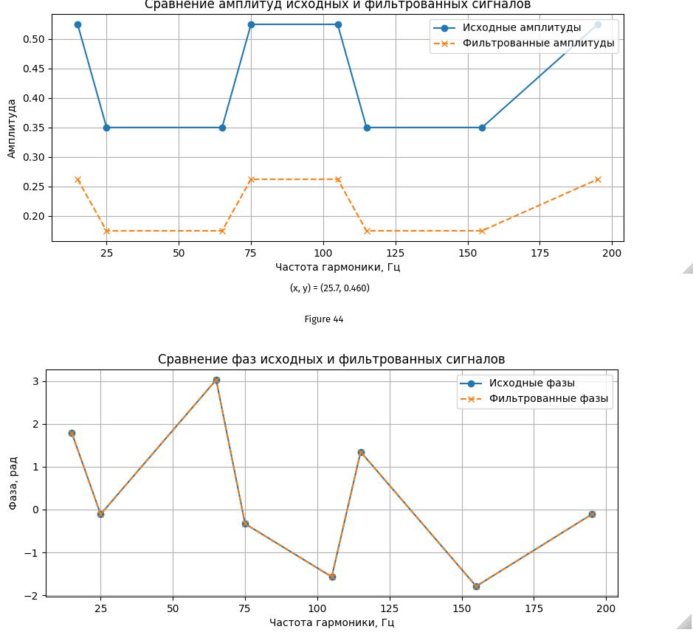
Сравнение гармоник до и после фильтрации:
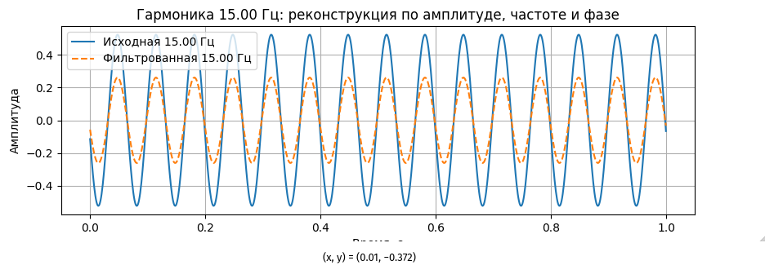

Вывод: в ходе лабораторной работы я получил навыки построения аналоговых фильтров, а также базовые навыки спектрального анализа сигналов, восстановления исходного сигнала и научился рабоать с ДПФ.

